COMMUNIQUÉ DE PRESSE
Würth Elektronik organise sa conférence virtuelle du 20 au 23 octobre
Digital WE Days 2025
Waldenburg (Allemagne), le 16 septembre 2025 – Würth Elektronik organise cette année encore sa célèbre conférence en ligne : Les spécialistes du fabricant de composants passifs et de ses entreprises partenaires présentent des thèmes intéressants et actuels issus d’un large éventail de domaines de l’industrie électronique. L’inscription à cet événement gratuit est d’ores et déjà ouverte sur le site : www.we-online.com/digitalwedays2025.
« L’innovation passe par le transfert de connaissances. C’est pourquoi l’événement Digital WE Days est bien plus qu’une simple conférence pour nous : c’est une plateforme où nous partageons notre expertise, mettons les tendances en perspective et donnons un nouvel élan à l’avenir de l’industrie électronique », souligne Alexander Gerfer, directeur technique du groupe Würth Elektronik eiSos. « Notre objectif est de mettre les connaissances à disposition là où elles sont nécessaires, sous forme numérique, librement accessible et toujours en phase avec son temps. C’est exactement ainsi que nous répondons à notre devise : more than you expect. »
Conférences et discussions en ligne
Du 20 au 23 octobre 2025, des experts partageront directement leurs connaissances approfondies en électronique, donneront un aperçu des développements actuels et présenteront des problèmes et des solutions pratiques. Des présentations de partenaires tels que Rohde & Schwarz, Analog Devices, Infineon et Cambridge GaN Devices viendront complèter le programme. Les présentations en ligne en anglais dureront environ 30 minutes, après quoi les participants auront la possibilité de poser des questions. Cet événement s’adresse aux développeurs ainsi qu’à toute autre personne intéressée issue du secteur de l’électronique.
Un programme varié
Les thèmes principaux des Digital WE Days de cette année sont les suivants :
- L’électronique de puissance aujourd’hui et demain
- La CEM dans la pratique
- L’intégrité des données et des signaux
- La connectivité sans fil et les capteurs
- Conseils utiles pour la sélection des composants
Les Digital WE Days sont un service gratuit proposé par Würth Elektronik. Toutes les présentations peuvent être réservées individuellement. L’inscription à la conférence virtuelle est désormais ouverte. Le programme complet des présentations, ainsi que le lien pour s’inscrire, sont disponibles sur www.we-online.com/digitalwedays2025.

Images disponibles
Les images suivantes peuvent être téléchargées sur Internet pour impression : https://kk.htcm.de/press-releases/wuerth/
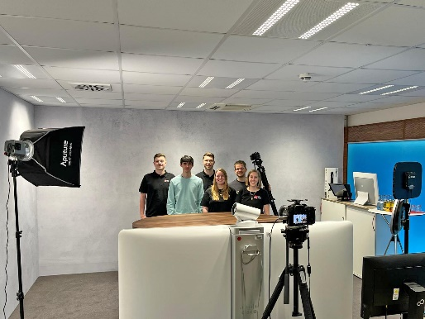  Source photo : Würth Elektronik  Diffusion en direct depuis le studio Würth Elektronik : Une équipe bien rodée assure le bon déroulement des opérations. | 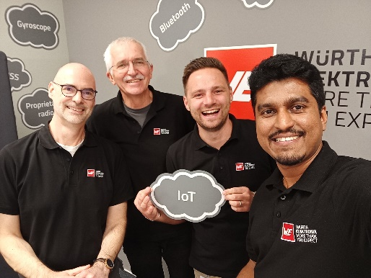  Source photo : Würth Elektronik  Connaissances techniques approfondies de première main : Intervenants lors des Digital WE Days

À propos du groupe Würth Elektronik eiSos
Le groupe Würth Elektronik eiSos est un fabricant de composants électroniques et électromécaniques pour l'industrie électronique et un facilitateur technologique pour des solutions électroniques pionnières. Würth Elektronik eiSos est l'un des plus grands fabricants européens de composants passifs et est actif dans 50 pays. Les sites de production situés en Europe, en Asie et en Amérique du Nord fournissent un nombre croissant de clients dans le monde entier.
La gamme de produits comprend des composants passifs, des modules de puissance, des isolateurs numériques, des composants optoélectroniques, des composants électromécaniques, des solutions de gestion thermique, des capteurs et des modules sans fil. Le portefeuille est complété par des solutions spécifiques aux clients.

L'orientation service inégalée de la société se caractérise par la disponibilité de tous les composants du catalogue en stock sans quantité minimum de commande, des échantillons gratuits et une assistance étendue via un personnel technico-commercial et des outils de sélection.
Würth Elektronik fait partie du groupe Würth, leader mondial sur le marché des techniques d'assemblage et de fixation, et emploie environ 7500 personnes. La société a réalisé un chiffre d'affaires de 1,02 milliard d’euros en 2024.
Würth Elektronik : more than you expect !
Plus amples informations sur le site www.we-online.com
Autres informations :  Würth Elektronik France  Romain Méjean  1861, Avenue Henri Schneider  CS 70029  69881 Meyzieu Cedex  France  Mob : +33 6 75 28 45 24  Courriel :  romain.mejean@we-online.com  www.we-online.com | Contact presse :  HighTech communications GmbH  Brigitte Basilio  Brunhamstrasse 21  81249 München  Allemagne  Tél : +49 89 500778-20  Courriel :  b.basilio@htcm.de  www.htcm.de

